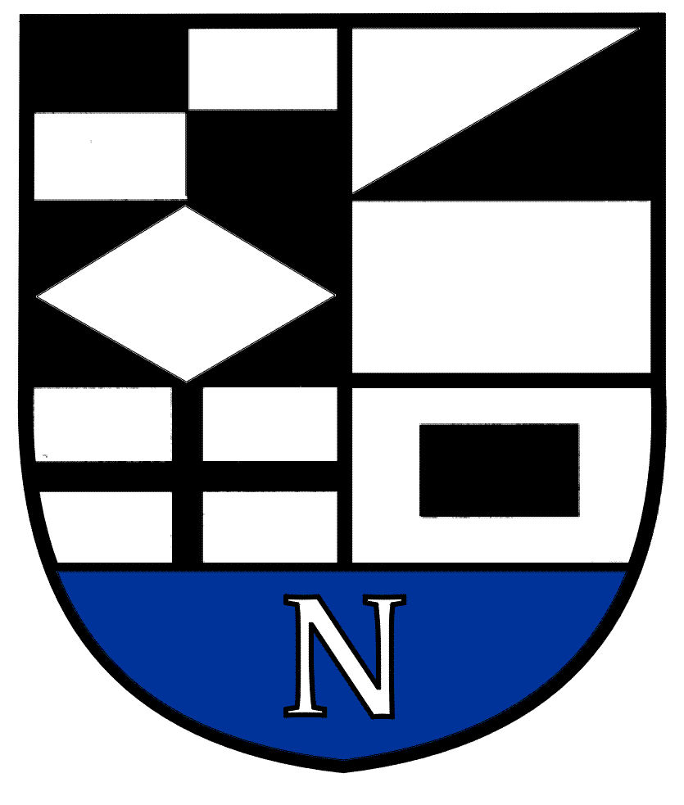
NERINGOS SAVIVALDYBĖS ADMINISTRACIJOS

DIREKTORIUS

ĮSAKYMAS
DĖL NERINGOS SAVIVALDYBĖS MOKYKLŲ, PADEDANČIŲ TĖVAMS (GLOBĖJAMS, RŪPINTOJAMS) ORGANIZUOTI VAIKŲ UGDYMĄ (UGDYMĄSI) ŠEIMOJE PAGAL PRIEŠMOKYKLINIO, PRADINIO, PAGRINDINIO, VIDURINIO UGDYMO BENDRĄSIAS PROGRAMAS, SĄRAŠO PATVIRTINIMO

2020 m. rugsėjo 16 d. Nr. V13-460
Neringa

Vadovaudamasis Lietuvos Respublikos vietos savivaldos įstatymo 29 straipsnio 8 dalies
2 punktu, Ugdymosi šeimoje įgyvendinimo tvarkos aprašo, patvirtinto Lietuvos Respublikos Vyriausybės 2020 m. gegužės 20 d. nutarimu Nr. 504 „Dėl Ugdymosi šeimoje įgyvendinimo tvarkos aprašo patvirtinimo“, 4 punktu:
- Tvirtinu Neringos savivaldybės mokyklų, padedančių tėvams (globėjams, rūpintojams) organizuoti vaikų ugdymą (ugdymąsi) šeimoje pagal priešmokyklinio, pradinio, pagrindinio, vidurinio ugdymo bendrąsias programas, sąrašą:
  - Nidos lopšelis-darželis „Ąžuoliukas“ pagal priešmokyklinio ugdymo bendrąją programą;
  - Neringos gimnazija pagal pradinio, pagrindinio, vidurinio ugdymo bendrąsias programas.
- Įpareigoju Neringos savivaldybės administracijos Švietimo ir sporto skyrių paskelbti viešai Neringos savivaldybės interneto svetainėje šio įsakymo 1 punkte patvirtintų mokyklų sąrašą.

Administracijos direktorius Egidijus Šakalys

